**Пирог «Зебра»**

[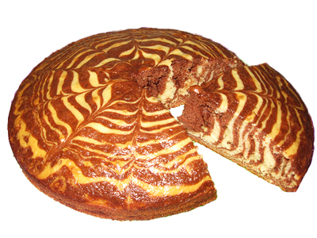](http://2.bp.blogspot.com/-ho7bJ_xKaL4/ToqKrJRoevI/AAAAAAAAAws/VPMD_AFXNPc/s1600/IMG_2776%D0%BC.jpg)

Делала по такому рецепту:

* **3 яйца**
* **1 стакан сахара**
* **1 стакан кефира**
* **1 ч.л. соды**
* **2 стакана муки**
* **3 ст. ложки какао**
* **ванилин**

**1.** Взбить яйца с сахаром.  
**2.** Затем добавить все остальные ингредиенты  
и еще раз взбить.  
**3.** Делим тесто пополам. В одну часть высыпаем какао  
и перемешиваем.  
**4**. Форму смазать раст. маслом.  
В центр формы наливаем 2 ст. ложки белого теста.  
**5.** В центр белого теста наливаем 2 стол. ложки темного теста.  
  
  
Теперь зубочисткой делаем 5 полосок -   
проводим от середины к бортикам.  
  
Теперь проведем зубочисткой между этими   
полосками, но в другом направлении - от  
бортиков к центру.  
  
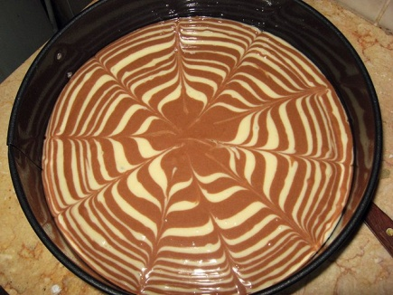  
Выпекать при 180 С 30 минут. Ставим в заранее  
разогретую духовку. Духовку не открывать!  
Готовность проверять зубочисткой.